
2017年招收攻读硕士学位研究生入学考试试题（B卷）
*******************************************************************************************
学科、专业名称：统计学、数学学科各专业
研究方向：各方向
考试科目名称：数学分析 709

考生注意：所有答案必须写在答题纸（卷）上，写在本试题上一律不给分。
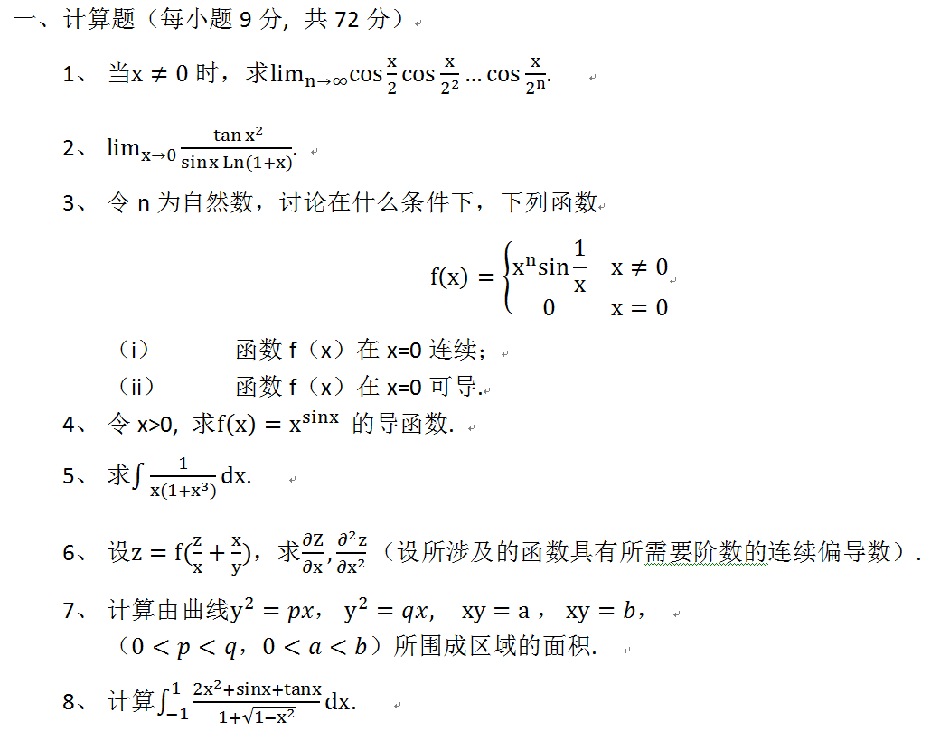

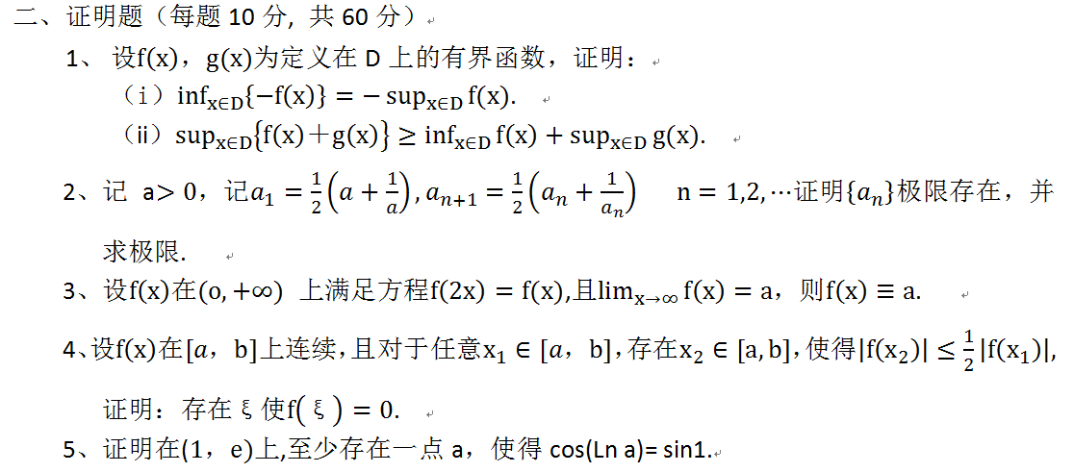
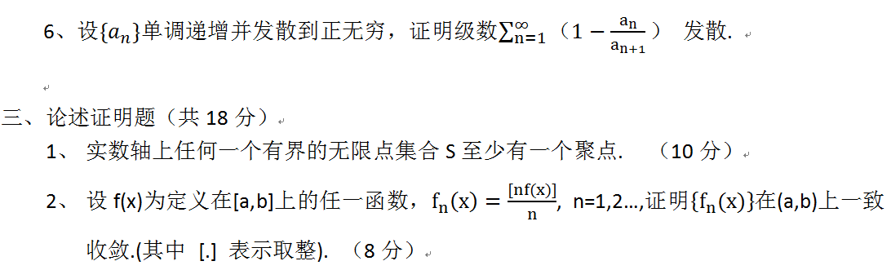

考试科目： 数学分析 共2 页， 第2 页

